

**Úspěšnost hubnutí účastníků programu STOB v závislosti na hmotnostním ukazateli místa kontroly a míry sebemonitorování**

PSY704 – METODOLOGIE PSYCHOLOGICKÉHO VÝZKUMU

**Anna-Marie Jičínská (učo 385336)**

**Pavel Dočekal (učo 402542)**

**Nika Mazániková (učo 75577)**

**Kateřina Kaňoková (učo 385818)**

**Martin Hajný(učo 386006)**

**Vyučující**:

Mgr. Ing. Jakub Procházka, Ph.D.  
Mgr. Stanislav Ježek, Ph.D.  
doc. PhDr. Martin Vaculík, Ph.D. Datum odevzdání: 15.12.2013

Fakulta sociálních studií MU,  podzim 2013

**Úvod**

Obezita je v současné době vnímána jako chronické onemocnění, které se podílí na vzniku a rozvoji celé řady nemocí. Léčba obezity a možnosti predikce úspěšnosti léčby obezity byly předmětem celé řady studií. . Některé výzkumy si vystačily s ukazatelem místa kontroly (Locus of Control) a zkoumaly jeho vztah k úspěšnosti dosažené jednotlivými účastníky různých programů na hubnutí (Byrne, 2002). Další výzkumy se soustředily na konkrétnější vymezení místa kontroly (Saltzer, 1982).

V našem výzkumu se zaměříme na predikci úspěšnosti jedinců ve specifickém programu na hubnutí prostřednictvím těchto dvou ukazatelů:

* Hmotnostní ukazatel místa kontroly (WLOC)
* Sebemonitorování

Existuje množství programů na hubnutí či řešení obezity. Pro naši práci jsme si vybrali program společnosti STOB (Stop Obezitě). Veškeré aktivity této společnosti jsou založeny na principech kognitivně-behaviorální psychoterapie. Na webových stránkách STOB.cz je možné nastudovat množství informací o nutričním složení potravin, najít velké množství receptů, diskutovat s ostatními účastníky kurzu, stěžejní sekcí webu je ale záložka „sebekoučink“. Sebekoučink je online nástroj a program, určený pro osoby, které chtějí pracovat se svou váhou (zpravidla hubnout) a je založený na technikách sebekontroly a disciplíny, které jsou neoddělitelnou součástí kognitivně behaviorálních obezitologických terapií (Byrne, 2002). Nástroj tak nabízí funkci tzv. sebemonitoringu a uživatelé si jeho prostřednictvím zaznamenávají, v jaké časy jedí, co jedí, jaký mají energetický příjem a výdej, program data vyhodnocuje a poskytuje uživatelům zpětnou vazbu v podobě signalizačních „semaforků“, znázorňujících přínosnost dané aktivity.

Klient má zároveň možnost zaznamenávat vlastní pocity a motivace k výběru konkrétní aktivity/pokrmu v rámci sekce „psychokoučink“ a může se záznamy dále pracovat či se jimi inspirovat. Pokud jedinec těchto funkcí využívá a své aktivity spojené s životosprávou, vedoucí ke snížení hmotnosti zaznamenává a vyhodnocuje, hovoříme o tom, že v rámci STOB programu provádí tzv. self-monitoring – sebemonitoring.

**Kognitivně behaviorální terapie (KBT) v léčbě obezity**

KBT vychází z teorie, že příčinou obezity je nevhodné chování (chybné stravovací a pohybové návyky) a myšlení, které je podmíněně naučené či zvyklé na určité podněty, udržované a posilované vnějšími a vnitřními faktory. Podle zastánců těchto teorií se může v terapii klient toto chybné chování a myšlení odnaučit, přeučit nebo se může naučit novým, vhodnějším a efektivnějším způsobům řešení problému (Vanderlinden, 2012).

Jednou ze základních technik KBT je proces sebepozorování (Walker and Poston, 1999). Pokud hovoříme o vypořádávání se s přesvědčeními a návyky spojenými s obezitou, klient si v rámci selfmonitoringu vede záznamy stravovacích a pohybových návyků a činností. Tyto záznamy zahrnují především dobu, množství, druh a okolnosti příjmu potravy a pití. Doba jídla je důležitá k poznání režimu příjmu potravy obézních, rychlosti jedení a ke kontrole průběhu naplánovaného chování. Druh, množství a způsob přípravy jídla slouží ke zjištění energetické hodnoty a ke zjištění návyků při jídle. Důležitým posilujícím faktorem je též záznam hmotnosti (Hainer, 2011).

**Locus of Control a obezita**

Zájem o zkoumání osobnostních příčin obezity a osobnostních charakteristik obézních jedinců vzrostl nejvíce v sedmdesátých a osmdesátých letech minulého století (Mills, 1990).

Výzkumy, které pro tyto účely používaly různé podoby konstruktu locus of control se zaměřovaly často na předvídatelnost úspěchu v léčbě obezity. Zjištění mnoha studií podporují názor, že místo kontroly je úspěšným prediktorem úspěchu či neúspěchu v léčbě obezity (Chavez a Michaels, 1980; Kincey, 1983; Weiss, 1977). Na základě jejich výsledků se zdá se, že vnitřní místo kontroly přispívá k úspěšnému hubnutí a podporuje udržení snížené váhy (Jeffrey, 1974; Kinsey,1983; Saltzer, 1982).

Na druhé straně, Tobias a Mac-Donald ve studii z roku 1977, která porovnávala pět experimentálních způsobů terapie pro kontrolu váhy, nenašli vztah mezi místem kontroly a úbytkem váhy ve studii (Saltzer, 1982).

Jejich zjištění vrhá stín pochybnosti na všeobecnou použitelnost místa kontroly jako prediktoru úspěchu při snižování hmotnosti. Možné vysvětlení pro tyto různé výsledky se vztahuje k druhu použitého měřítka místa kontroly.

Saltzer (1982) uvádí, že ve specifických situacích, kde každý drobný přírůstek v prediktabilitě může mít významné dopady, měřítka která měří specifická očekávání pro osobní kontrolu, relevantní pro konkrétní situaci mohou být vhodnější než Rotterovo všeobecné I-E měřítko místa kontroly. Potřeba specifických měřítek místa kontroly pro oblast redukce hmotnosti existuje, neboť zvýšená předvídatelnost může mít praktické výhody pro zlepšení zdravotní péče.

Tato potřeba vedla k vytvoření měřítka WLOC (Weight Locus of Control – hmotnostní ukazatel místa kontroly), které se vztahuje k očekáváním místa kontroly, týkající se hmotnosti konkrétního jedince. Lidé s vnitřním místem kontroly věří, že jejich hmotnost ovlivňují sami svým jednáním. Lidé s vnějším místem kontroly naproti tomu věří, že hmotnost jedince je spíše záležitostí osudu a je mimo jejich kontrolu. Saltzer (1992) prokázala vztah mezi WLOC a úspěšností v programu na hubnutí. Jedinci s vnitřním místem kontroly dosahovali pozitivnějších výsledků v programech na snížení hmotnosti než jedinci s vnějším místem kontroly (Martin, Veer and Pervan, 2007).

Data, která odhadovala vnitřní konzistenci škály pomocí Cronbachovy alfy a test-retest reliabilitu WLOC škály získla Saltzer na skupině 110 studentů vysoké školy, kteří se zapsali do kurzu úvod do sociálních věd. Studenti vyplnili dotazník (s WLOC škálou) během jednoho semináře tohoto kurzu. Po 24 dnech vyplnili studenti tentýž dotazník znovu. Test-retest reliabilita mezi těmito dvěmi administracemi dotazníků byla 0.67 (p<0.001, n=110). Cronbachova alfa byla 0.58 (n=113) při první administraci dotazníku a 0.56 (n=112) při druhé administraci dotazníku. (Saltzer, 1982, s. 622). Jsme si vědomi, že Cronbachova alfa vykazuje nižší hodnoty, což dle Saltzer (1982) může být způsobeno tím, že WLOC je pouze čtyřpoložkové měřítko.

Saltzer dále využila WLOC měřítko u populace (115 žen, průměrný věk 34 let, průměrné WLOC 7.04), která chtěla snížit svoji hmotnost a která kladla důraz na svůj fyzický vzhled a zdravotní stav. U této populace 79 účastnic vydrželo v programu na snížení hmotnosti alespoň šest týdnů. Saltzer zjistila, že ty účastnice, které měly interní WLOC a současně kladly důraz na  svůj fyzický vzhled a zdravotní stav měli vyšší pravděpodobnost úspěchu v dosažení svých cílů ve snížení hmotnosti. Účastnice, které měly externí WLOC nebyly schopny přeměnit svoje cíle do konkrétního chování, které by je vedlo k jejich dosažení.

Autorka studie uvedla, že je třeba dalších výzkumů, které by testovaly WLOC měřítko v různých programech na redukci hmotnosti a s různými účastníky. Takové výzkumy by pak mohly pomoci určit, zdali se WLOC může stát všeobecně použitelným měřítkem.

**Seberegulace a self-monitoring**

Za pojetím termínu self-monitoring, tak jak jej vnímáme dnes, stojí zejména Albert Bandura, který se tímto konstruktem zabýval v souvislosti s pojmem seberegulace. Bandura sebemonitorování definuje jako adekvátní zaměření pozornosti na vlastní chování, myšlenkové procesy, jednání, jeho příčiny a důsledky (Blatný, 2010).

Právě sebemonitorování stojí často v centru pozornosti behaviorálních programů na redukci váhy. Sociálně kognitivní teorie seberegulace Alberta Bandury předpokládá, že sebemonitorování předchází jak sebehodnocení pokroku dosaženého k cíli, který si stanovíme, tak i sebepotvrzení za zaznamenaný pokrok. Znamená to tedy, že proces změny návyků vyžaduje dobře rozvinuté sebemonitorovací dovednosti. Aby mohl jedinec dosáhnout změny ve svém chování, musí věnovat patřičnou pozornost svému vlastnímu chování a rozhodnutím a rovněž jejich okamžitým i dlouhodobým důsledkům. Úspěch v seberegulaci tedy částečně závisí na přesnosti, konsistenci a časové dotaci sebemonitorování (Burke, Wang, Sevick, 2011).

Tým Lore Burke provedl systematický přehled empirické literatury, zabývající se efektem sebemonitorování, dietních návyků, fyzické aktivity a váhy v behaviorálních programech na redukci váhy. Výsledky nasvědčují tomu, že existuje dostatečná evidence pro konzistentní a výrazně pozitivní vztah mezi sebemonitorovací dietou, fyzickou aktivitou, nebo hmotností a úspěšnými výsledky vztahujícími se k řízení vlastní hmotnosti. Vyšší frekvence sebemonitorování byla ve srovnání s nižší frekvencí sebemonitorování konzistentně a významně spojena s úbytkem hmotnosti.

Jednou ze studií se zabývali Baker a Kirschenbaum (1993). Autoři zjistili, že 2/3 účastníků behaviorálního programu na snížení váhy se monitorovali více než v polovině sledovaných dní a 1/4 účastníků se monitorovala jen minimálně. Ti, kteří se monitorovali častěji, dosáhli vyššího úbytku váhy v týdnech, kdy jejich monitorování bylo častější ve srovnání s týdny, kdy se monitorovali méně často. Ti, kteří se monitorovali jen minimálně či vůbec, tak nedosáhli úbytku hmotnosti.

Další studií je například práce Carels et al (2008), při které 54 obézních lidí (78% žen, průměrný věk účastníků  46 let) dostalo  cíl snížit svoji váhu o 5% během 14 týdnů. Zjistilo se, že účastníci, kteří tohoto cíle dosáhli, prováděli sebemonitorování 2x častěji (účastníci tohoto kurzu si,  podobně jako je tomu u STOBklubu zaznamenávali svoje denní energetické příjmy a výdaje), než ti, kteří tohoto cíle nedosáhli.

Rovněž studie Tate et all (2006), která se zabývala behaviorální terapií založenou na internetovém kurzu (46 účastníků, 89% žen, průměrný věk 41 let) zjistila, že existuje korelace mezi množstvím předložených záznamů (frekvencí monitorování) a úbytkem váhy (r=-0.5).

**Výzkumná otázka a hypotézy:**

**Výzkumná otázka**

Jsou WLOC a frekvence sebemonitorování významnými prediktory úbytku váhy u účastníků hubnoucích programů založených na principech KBT?

**Hypotézy**

H1: U účastníků internetového kurzu snižování nadváhy, založeném na KBT, existuje vztah mezi mírou externality/internality místa kontroly (WLOC) a úspěšností v hubnutí.

H2: Účastníci internetového kurzu snižování nadváhy, založeném na KBT, vykazující větší frekvenci sebemonitorování jsou úspěšnější v hubnutí než účastníci s menší frekvencí self-monitoringu.

**Zkoumaný vzorek, jeho výběr a metoda sběr dat**

**Vzorek populace**

Populaci, ze které jsme vzorek vybírali, tvoří uživatelé služeb webových stránek, které jsou zaměřeny na oblast redukce hmotnosti a zdravý životní styl a jsou založeny na principech KBT. Pro účel výzkumu jsme si vybrali kurz STOB, který patří mezi hlavní a nejnavštěvovanější kurzy v České republice a představuje všechny charakteristiky kurzu, založeném na KBT. V programu převažují klienti s nadváhou, avšak do programu STOB se zapojují i osoby s podváhou, oslovujeme tedy jen ty, jejichž cílem je jejich váhu snížit. Snažíme se tak o census - oslovení celé populace. Soubor respondentů tvoří uživatelé internetového programu sebekoučink, kontaktovaní přes stránky Stob.cz vedoucí a hlavní tváří projektu Dr. Málkovou.

Andrews, Nonnecke a Preece (2003) sice tvrdí, že současný stav ani neumožňuje náhodný výběr při použití online dotazníku a jsme vědomi z toho plynoucích nedostatků, ale z technických a časových důvodů jsme se i přesto, že bude ohrožena externí validita výzkumu, rozhodli pro tuto cestu. Stejně tak jsme si vědomi možných komplikací, spojených s online formou dotazování. Například Duffy (2002) upozorňuje, že z důvodu demografického profilu uživatelů internetu lze v podobných případech očekávat menší zastoupení výrazně starších osob a lidí s nižším socioekonomickým statusem. Dostupnost internetového připojení se v dnešní době velice rozšiřuje, předpokládáme tedy jednak, že tento vliv postupně slábne, a také nemáme ambice zobecňovat výsledky studie na běžnou „neinternetovou“ populaci, nepovažujeme to tedy za tak výrazný problém. Účastníci kurzu a uživatelé funkce sebekoučink jsou navíc počítačovými uživateli pravděpodobně již soudě dle toho, že jsou pravidelnými návštěvníky webu STOB.

Dr. Málková umístila na web banner s odkazem k vyplnění dotazníku na web STOB.cz a výzvu k vyplnění v diskuzních fórech STOB.cz. Tato varianta s sebou nesla rizika, spojená se zkreslením dat v důsledku potenciálních charakteristik osob, navštěvujících diskuzní fóra. Kromě toho, že k určitému zkreslení dochází pravděpodobně již v důsledku elektronické formy dotazníku, lze očekávat, že k o to většímu zkreslení mohlo dojít v případě zapojení respondentů, aktivních na diskuzních fórech.

Klienti ke kurzům STOB dochází nejčastěji 1,2 či 3 měsíce. V ideálním případě bychom zaznamenali pouze data od osob, které prošli celým kurzem, nicméně by tím byla značně omezena návratnost dotazníku a velikost vzorku. Na základě podkladů od paní Málkové ze STOB klubu jsme se dozvěděli, že rozložení úbytku váhy není rovnoměrné, ale že k největšímu úbytku dochází v prvních 3 týdnech programu. Jedinci, kteří jsou v kurzu například jen 3 týdny, by tedy v souladu s tímto předpokladem vykazovali za posledních 30 dní výrazně vyšší úbytek váhy než účastníci 2. nebo 3. měsíce programu. Jako kompromis jsme nakonec zvolili variantu, kdy oslovujeme pouze osoby, které jsou v kurzu déle než měsíc a ptáme se na váhu po ukončení prvního měsíce.

Na rozeslané dotazníky odpovědělo celkem 104 respondentů. Dva respondenti byli vyřazeni, protože neodpověděli na otázku týkající se váhy po 1. měsíci programu a na otázku na frekvenci sebemonitorování a 6 respondentů bylo vyřazeno z důvodu navštěvování prezenčního kurzu. Výzkumný soubor tedy tvoří 96 respondentů (ženy n=88, muži n=8).

**Metody sběru dat**

Data jsme sbírali prostřednictvím strukturovaného dotazníku skládajícího se z otázek rozdělených do tří částí, administrovaného na webových stránkách. Původní plán, rozeslat dotazníky přes vlastní email, jsme opustili. Vycházeli jsme i z toho, že dle výzkumů (Birnbaum, 2004) lidé často nečtou emaily především ty, které přichází z neznámých adres. Výhodou zvolené metody byl zejména rychlejší přístup k získaným datům.

První část dotazníku tvoří otázky zjišťující lokalizaci kontroly nad událostmi u jednotlivých respondentů. K měření lokalizace kontroly využíváme validovaný nástroj k měření Weight locus of kontrol (WLOC) (Saltzer, 1982). WLOC je čtyřpoložkové měřítko místa kontroly vztahujícího se k postojům a přesvědčením jedince, týkajících se jeho hmotnosti. Pro účely výzkumu jsme adaptovali a přeložili do českého jazyka tento sebeposuzovací dotazník. Jedná se o souhrn čtyř vyjádření směřujících právě k příčinné orientaci jedince, jeho postojům k příčinám jeho hmotností. Odpovědi na tyto vyjádření jsou měřeny na šestistupňové Likertově škále (zcela nesouhlasím - zcela souhlasím) se skóry od 4 do 24.

Druhá část dotazníků je věnována frekvenci self-monitoringu, jakožto jedné z hlavních determinant vyplývající z teoretické části, která má velký význam při udržování si váhy, snižování váhy. Otázka je opřená o stěžejní část internetového kurzu - program „sebekoučink“, u kterého je základem právě self-monitoring. Na tomto místě jsme přemýšleli, zda zkoumat jednotlivé aktivity v rámci self – monitoringu. Nakonec jsme se rozhodli, že do dotazníku zařadíme více otázek týkajících se samotného využívání programu sebekoučink, aktivit, které jsou prostřednictvím programu využívány, frekvenci a délku užívání programu sebekoučink. Následují otázky zjišťující současnou váhu respondenta a jeho tělesnou hmotnost v jednotlivých časových úsecích (před započetím kurzu a po 1 měsíci účasti v kurzu, váhu po ukončení kurzu a váhu aktuální). Také musíme brát v úvahu, že webové stránky Stobklub.cz jsou navštěvovány jak jedinci, kteří hubnou v rámci skupinových kurzů probíhajících po celé republice, tak jedinci, kteří hubnou pouze s pomocí těchto stránek. Tuto skutečnost jsme nezapomněli v dotazníku reflektovat otázkou, zda respondenti navštěvují v tuto chvíli skupinový kurz STOB.

Poslední část dotazníku tvoří otázky anamnestické, zjišťující věk, pohlaví, počet předchozích pokusů o snížení tělesné hmotnosti a délku trvání nadváhy. Vzhledem k tomu, že se náš výzkum týká populace, u které v rámci hubnutí, motivaci k hubnutí, může hrát nezanedbatelnou roli i historická anamnéza, proto jsme k základním rozřazovacím otázkám, jsme přidali i otázky zjišťující frekvenci pokusů hubnutí v minulosti a délku trvání nadváhy.

Hlavní proměnné, které získáme, jsou tedy úspěšnost v kurzu, kterou definujeme jako procentuální úbytek váhy za zadanou dobu (1 měsíc), Míru internality z hlediska WLOC nabývající hodnot od 4 do 24.

**Etika výzkumu**

Respondenti byli předem informování o tom, že účast na výzkumu je dobrovolná, anonymní a data budou použita pouze k výzkumným účelům. Na anonymitu dat jsme upozorňovali dvakrát, vzhledem k tomu, že si uvědomujeme, že zkoumáme téma spojené s obezitou, které může být pro některé jedince osobní a nepříjemné. Dále byli respondenti seznámení s rámcovými informacemi týkající se zaměření výzkum, avšak jen do té míry, aby neodhalili záměr výzkumu, a data následně nebyla zkreslena. Po skončení výzkumu proběhl debriefing, kdy se respondenti dozvěděli záměr výzkumu. Vzhledem k tomu, že jsme zkoumali populací jedinců, pro které je téma výzkumu zajímavé, nabídli jsme jim možnost zaslání výsledků výzkumu na jejich e-mailovou adresu

**Charakteristické znaky vzorku**

Výzkumný soubor tvoří 96 respondentů, z toho 88, žen a 8 mužů. Průměrný věk respondentů je 44 let. Nejstaršími respondentovi je 67 let a nejmladšímu 19 let. Respondenti splňují kritéria pro výběr do vzorku – alespoň měsíční užívání služby Sebekoučink a zároveň nenavštěvování prezenčního kurz Stobu. Respondenty spojuje dále snaha snížit svou tělesnou váhu a dostupnost internetového připojení. Homogenita vzorku zajišťuje jeho reprezentativnost.

**Výzkumný design**

Ve výzkumu, pro který jsme zvolili korelační studii, pracujeme se dvěma nezávislými proměnnými WLOC a četnost sebemonitorování, závislou proměnnou je pak úspěšnost při snižování tělesné hmotnosti, kterou vyjadřujeme jako procentuální úbytek hmotnosti za časovou jednotku (měsíc). Provedli jsme pokus o oslovení celé populace uživatelů webových stránek STOBklub.cz, tedy census.

**Validita a intervenující proměnné**

Úspěšnost hubnutí u respondentů nemusí být způsobena či ovlivněna pouze WLOC či frekvencí sebemonitorování.Domníváme se, že dalším ovlivňujícím faktorem může být délka účasti v kurzu (s touto se vyrovnáváme tím, že se u všech respondentů zaměřujeme na jejich úspěšnost v prvním měsíci jejich pokusu o snižování tělesné hmotnosti), příp. užívání internetových stránek Stobu a frekvence pokusů hubnutí v minulosti. Pro zjištění vlivu počtu předchozích pokusů o hubnutí byla provedena při ověřování hypotéz parciální korelace s počtem pokusů jakožto kontrolní proměnnou. Jak již bylo zmíněno, rozložení úbytku váhy nemusí být rovnoměrné, ale je nejvýraznější v prvních třech týdnech kurzu. Oslovujeme tedy ty účastníky kurzu, kteří jsou jeho součástí alespoň měsíc. Délku účasti v programu jsme sice zohlednili pomocí parciální korelace, nicméně za ideální stále považujeme provedení opakovaného měření v časových intervalech, které by nám umožnilo porovnat váhový úbytek účastníků v čase.

Charakter prezenčního kurzu, který lze považovat za určitou formu skupinové terapie, by také mohl ovlivnit úspěšnost snížení váhy účastníků. U účastníků prezenčních kurzů můžeme na základě platby za kurz a zvýšené participace předpokládat vyšší motivaci, než u uživatelů stránek Stobu, kteří se prezenčních kurzů neúčastní. Tento faktor reflektuje otázka č. 6 (Navštěvovali jste v době používání programu SEBEKOUČINK zároveň i skupinový kurz STOB?). Kladně na ni odpovědělo 6 respondentů, které jsme pro zvýšení homogenity vzorku z výzkumu vyřadili.

Nevýhodou sběru dat prostřednictvím online dotazníku je, mimo omezení internetovou populací, skutečnost, že se mohou chtít zapojit jen ti, jejichž výsledky jsou pozitivní (došlo ke snížení či výraznému snížení tělesné váhy) nebo může dojít k pozměnění (vylepšení) odpovědí na otázky týkající se váhy (otázka č. 3 a 4). Toto riziko jsme se pokusili zmírnit způsobem administrace dotazníků. Zkreslení údajů způsobené nepřesností odhadů, které se tělesné hmotnosti týkají a také to, které vzniká v důsledku zapomínání, jsme se snažili eliminovat tím, že respondenti mají možnost čerpat ze svých záznamů v sebekoučinku (ten bez zaznamenávání tělesné hmotnosti každý týden nefunguje).

Před započetím sestavování dotazníku jsme si všichni vytvořili vlastní profil na stránkách sebekoučinku v rámci důkladného porozumění fungování celého systému. Podobu dotazníku jsme konzultovali se zakladatelkou STOBu Ivou Málkovou. Na základě jejích doporučení jsme pak dotazník rozšířili o některé otázky, poté souhlasila s tím, že rozešle dotazník emailem všem uživatelům registrovaným na stránkách STOBklub.cz a taktéž vloží prosbu o vyplnění dotazníku na svůj hlavní blog.

Uvědomujeme si rizika spojená s elektronickou formou dotazníku, která mohou snížit externí validitu výzkumu – jsou jimi například nekontrolovatelnost vyplňovaných dat výzkumníkem a anonymita respondenta. Reflektujeme, že někteří respondenti mohou prezentovat jen ty charakteristiky vlastní osoby, které si sami zvolí, například ve formě opomenutí zásadních údajů, úmyslného uvedení zavádějících informací nebo jejich překroucení, při čemž anonymita respondentům zajistí, že nemusí popřípadě čelit konfrontaci v případě nesouladu (Döring, 2002). My však vycházíme z toho, že zkoumáme populaci, která je se zkoumaným problémem motivačně zapojená (motivace hubnout). Proto se domníváme, že tato skutečnost snižuje riziko „lhaní“ při vyplňování dotazníku. Naopak internetové prostředí může pomoci respondentům ztratit zábrany a ostych, strach z odhalení a překonání ostychu při vyplňování dotazníku, jehož obsah může být pro některé respondenty osobní (Joinson, 1998). Vzhledem k problému, kterému se věnujeme (obezita), by nemusel být pro respondenty sběr dat formou face-to face kontaktu s výzkumníkem příjemný ani efektivní.

**VÝSLEDKY**

**WLOC**

Průměrný skór WLOC souboru je 9,4 (m=9,4), mediánový průměr je 9 a nejčastější skór je u zkoumaného vzorku 10 (mod=10). Nejnižší možný skór 4, který značí extrémní interní WLOC, byl zjištěn u 4 respondentů (4,2%). Nejvyšší dosažený skór je u zkoumaného vzorku skór 18, dosáhl ho jediný respondent. 87 respondentů (91%) dosáhlo na škále WLOC skóry nižší než 14 (hodnota, hodnocená jako nevyhraněný WLOC) a můžeme je tedy označit jako interně orientované. 4 respondenti (4%) mají skór WLOC vyšší než 14 a mohou tak být označeni za externě zaměřené a celkově 5 respondentů (5%) bylo hodnoceno jako s nevyhraněným WLOC.

Průměrný úbytek váhy interně orientovaných po jednom měsíci v programu je 3,9% a průměrný úbytek externě orientovaných je 3,8%. Průměrný úbytek respondentů s WLOC nižším než je průměrný skór skupiny je 3,7% a průměrný úbytek respondentů s WLOC vyšším než je průměr skupiny je 4%.

Rozložení dat u WLOC na základě histogramu připomíná rozložení normální, což provedení Kolmogorov-Smirnovva testu normalitu prokazuje (Sig=0,084 > 0,05).

**Graf 1: Rozložení WLOC**

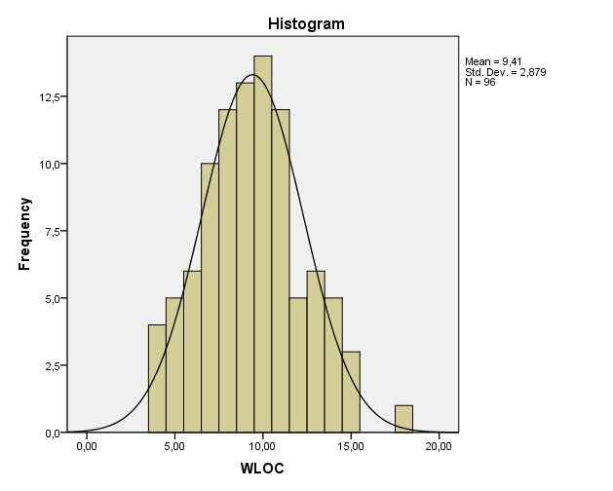

Rozdělení skórů WLOC lze dle provedených testů normality označit jako normální (sig.=0,084>0,05).

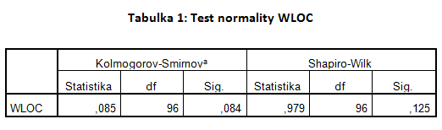

**FREKVENCE SEBEMONITOROVÁNÍ**

65 respondentů (68%) uvádělo frekvenci sebemonitorování 7x týdně, nejméně zastoupenou frekvencí byla hodnota 2x týdně. Uvedli jí jen 2 respondenti (2,1%). Módem i mediánem byla varianta 7x týdně.

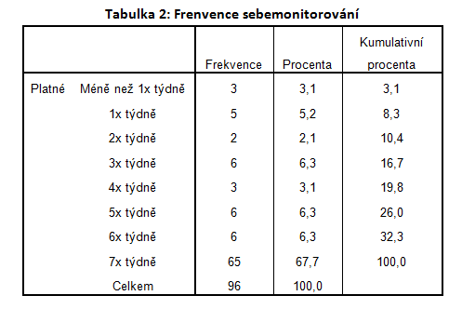

**Graf 2: Frekvence sebemonitorování**

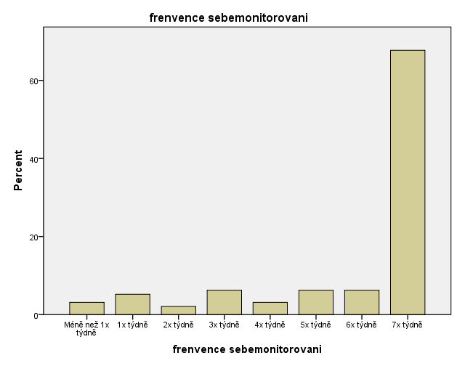

**ÚSPĚŠNOST HUBNUTÍ**

Průměrný měsíční váhový úbytek respondentů po 1. měsíci kurzu byl 4% tělesné hmotnosti, medián 3,4%. Nejvyšší váhový úbytek byl 13% tělesné váhy.

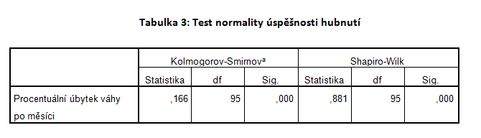

1. **HYPOTÉZA– KORELACE WLOC A ÚSPĚŠNOSTI HUBNUTÍ**

Pro identifikaci vztahu mezi WLOC a úspěšností v hubnutí jsme použili Spearmanův korelační koeficient. Ten korelaci mezi proměnnými neprokázal ( ρ=-0,16), stejně jako Pearsonův korelační koeficient (r= -0,11). První hypotézu tedy nemůžeme na základě tohoto měření potvrdit.

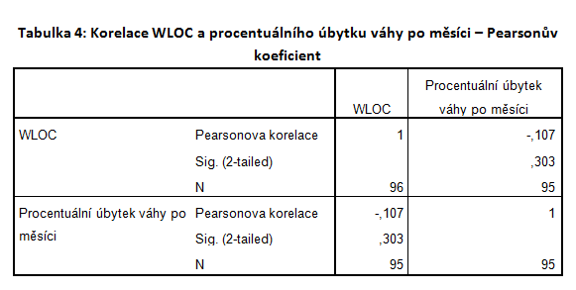

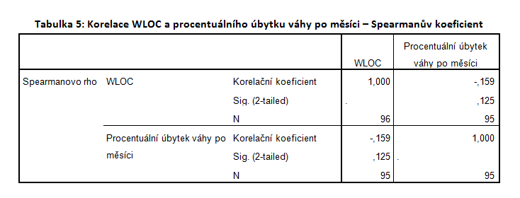

Ačkoliv nebyl mezi proměnnými nalezen významný vztah, byla provedena i parciální korelace pro identifikaci potenciálního vlivu intervenujících proměnných.

Tímto způsobem byl zohledněn například vliv počtu předchozích pokusů o hubnutí (r=0,133), délka účasti v programu (r= -0,118). Vzhledem k tomu, že žádný z ukazatelů nenasvědčuje významnému vztahu nelze za užití těchto statistických nástrojů označit vliv intervenujících proměnných za významný.

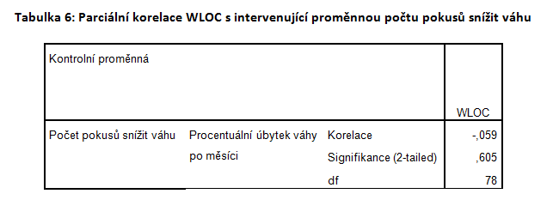

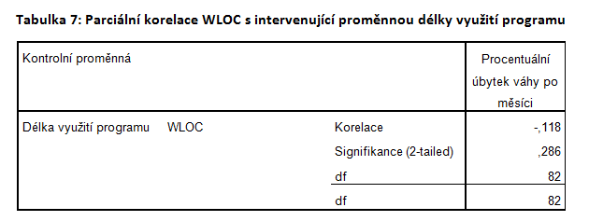

**II. HYPOTÉZA – KORELACE FREKVENCE SEBEMONITOROVÁNÍ A ÚSPĚŠNOSTI HUBNUTÍ**

Dle Spearmanova korelačního koeficientu nebyl nalezen mezi frekvencí sebemonitorování a úspěšností v hubnutí významný vztah (ρ=0,09), Pearsonův korelační koeficient vyšel téměř nulový (r=0,001). Druhou hypotézu tak také nemůžeme potvrdit.

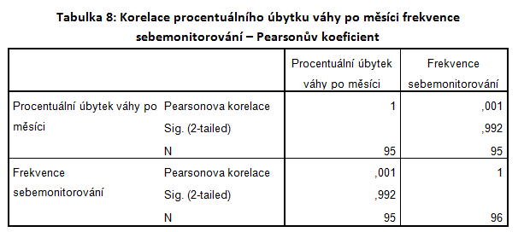

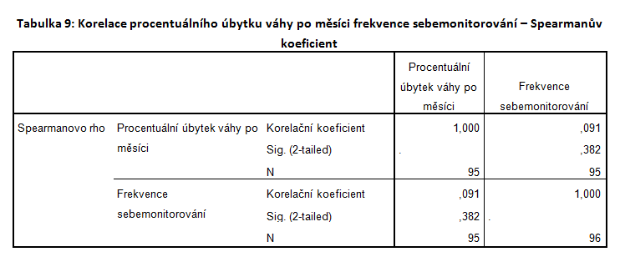

Pro ověření zda se nejedná o falešnou nekorelaci byl vztah frekvence sebemonitorování a úspěšnost v hubnutí ověřen s přihlédnutím k potenciálnímu vlivu počtu předchozích pokusů a hubnutí. Výsledky parciální korelace vliv intervenující proměnné nepotvrzují (r=0,22).

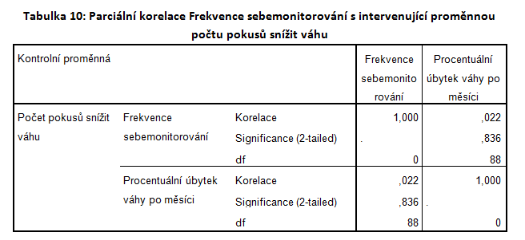

**Korelace délky využití programu a úspěšnosti v hubnutí**

Korelace mezi úspěšností hubnutí a délkou účasti v programu se s využitím Spearmanova koeficientu neprokázala (ρ=0,19), Pearsonův korelační koeficient vypovídá o mírné korelaci (r=0,24).

**Korelace WLOC a frekvence sebemonitorování**

Vztahu mezi WLOC a frekvencí sebemonitorování se sice primárně v práci nevěnujeme. Z hlediska potenciálně navazujících prací, hledajících například orientaci kauzality v tomto vztahu, jsme nicméně korelační analýzu provedli. Vztah se neprojevil (ρ=-0,13, r=-0,15).

**Aktivity v rámci sebekoučinku**

Modusovou kombinací aktivit spojených se sebekoučinkem je varianta všech aktivit (jídlokoučink, fitkoučink, psychokoučink, vážení-měření), zvolilo ji 42 respondentů (43,8%). Druhou nejčastější odpovědí je kombinace jídlokoučink, fitkoučink a vážení-měření bez psychokoučinku, uvedlo ji 41 respondentů (42,7%). Naopak bez výskytu zůstala kombinace psychokoučink a vážení-měření.

Nejvyužívanější aktivitou rámci sebekoučinku je Jídlokoučink (využívá 99% respondentů), dále Vážení-měření (94% respondentů), Fitkoučink (89% respondentů) a nejméně využívaný je program Psychokoučink (46% respondentů).

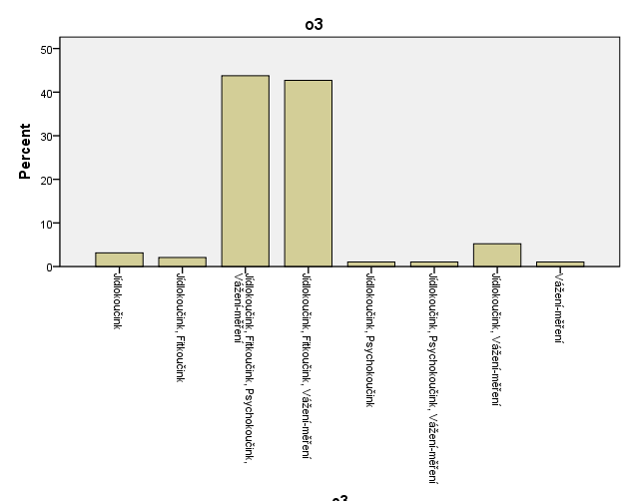**Graf 3: Frenvence využívání aktivit sebekoučinku**

**Délka využití programu**

Nejčastěji se respondenti účastní (účastnili se) programu déle než 3 měsíce (mod=4). Odpověď uvedlo 66 respondentů (68,8%), 17,7% osob je (bylo) v programu měsíc, a 7,3% a 6,3% osob je (bylo) v programu 2 a 3 měsíce.

**Korelace mezi věkem a úspěšností v hubnutí po měsíci**

Korelace mezi věkem a úspěšností v hubnutí se neprokázala ( ρ=0,048, r=0,134).

**PRŮMĚRY HMOTNOSTÍ V PRŮBĚHU ČASU**

Průměrná váha při zahájení programu byla 89,87 kg, průměr po jednom měsíci činí 85,9 kg a průměrná současná váha je 80,1 kilogramu.

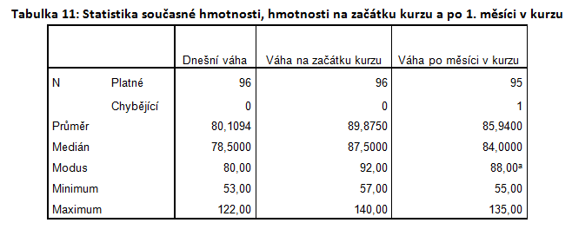

**POČET LET NADVÁHY**

Průměrná hodnota doby, po jakou respondenti trpí nadváhou je 16,7 let, mediánová hodnota je pak 15 let, modus je 20.

**POČET POKUSŮ SNÍŽIT HMOTNOST**

Respondenti nejčastěji (v 21,9% mod=10) uvedli, že se ve svém životě pokusili zhubnout již 10x, 14 respondentů (14,6%) uvedlo 3 pokusy, 13 (13,5%) 5 pokusů a 12 (12,5%) respondentů uvedlo 2 pokusy o zhubnutí v průběhu života, m=7, medián 5, modus 10. Maximum 30.

**2-výběrový T-TEST WLOC A POHLAVÍ**

8 z respondentů tvoří muži. Pro zachování homogenity jsme prověřili skupiny mužů a žen v souvislosti se skóry WLOC, úspěšnost v hubnutí a frekvence monitorování.

Vzhledem k tomu, že mužů je pro validitu T-testu málo a skutečnosti, že metoda sběru dat se dá označit jako pokus o cenzus populace, jíž jsou muži evidentně součástí, jsme se rozhodli muže z výběru nevyřazovat. Signifikance v T-testu pohlaví a WLOC vyšla 0,294. Nulová hypotéza T-testu předpokládá shodnost průměrů proměnných. Signifikance vyšla větší než 0,05 a nulovou hypotézu tedy zamítáme.

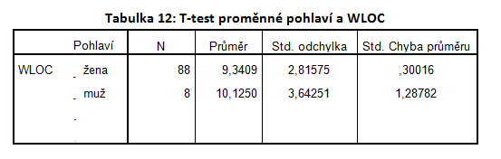

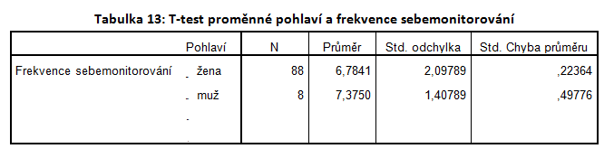

Výsledná Sig. 0,126 > 0,05 a nulovou hypotézu o shodnosti průměrů zamítáme.

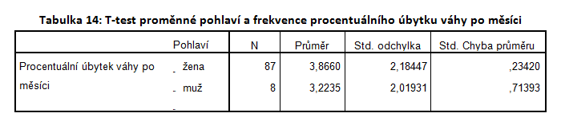

Výsledná Sig. 0,059 > 0,05 a nulovou hypotézu o shodnosti průměrů zamítáme.

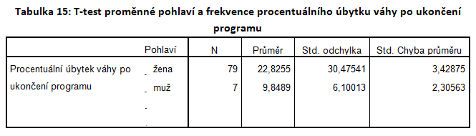

Výsledná Sig. 0,075 > 0,05 a nulovou hypotézu o shodnosti průměrů zamítáme.

**Diskuse**

Co se formulovaných hypotéz týče, naše studie neprokázala ani jednu z nich.

Vztah mezi WLOC měřítkem  a úspěšností hubnutí nelze označit v rámci námi vybraného programu za významný ( ρ= -0,16, r= -0,11). Účastníci, kteří vykazovali nižší než průměrný WLOC skór dokázali snížit svoji váhu v průměru (med=10) o 3,7 %, účastníci, kteří vykazovali vyšší než průměrné hodnoty (více externě orientovaní z hlediska WLOC) dokázali snížit svoji váhu o 4%. Výsledky naší studie ukazují, že měřítko WLOC není vhodné pro námi vybraný internetový kurz založený na kognitivně behaviorální terapii.

Účastníci naší studie vykazovali ve srovnání s dříve proběhlými výzkumy výborné výsledky v úspěšnosti snižování váhy. V naší studii jsme zjistili, že účastníci dosáhli průměrně 4% úbytku váhy již během 4 týdnů, v porovnání se studií Carels et al (2008) téměř 3x rychleji. Účastníci zároveň dosáhli  průměrné WLOC  skóre 9,4 (s mediánem o hodnotě 9), tedy o  zhruba 1-2 skóry nižší internalitu než například účastníci výzkumů Saltzerové (1982).

Vztah mezi frekvencí sebemonitoringu v pojetí programu STOB.cz a úspěšností v hubnutí nebyl v rámci této práce taktéž nalezen. Tuto skutečnost však nelze pokládat za absolutní důkaz neexistence vztahu mezi těmito proměnnými, a to z několika důvodů. Jedním z nich je fakt, že při vyhodnocení statistik se zcela zřetelně projevil tzv. efekt stropu. 67,7 % dotazovaných totiž odpovědělo, že se v prvním měsíci monitorovali 7x týdně a nevznikl tak prostor pro rozvinutí se potenciální korelace. Taková důslednost respondentů nebyla vzhledem k výsledkům pilotní studie (prováděné však s uživateli programu STOB.CZ z okolí členů výzkumného týmu) očekávána. Špatně položenou otázku, měřící zamýšlenou proměnnou evidentně nedostatečně citlivě, považujeme za podstatné omezení našeho výzkumu. Je zároveň možné, že u se u otázky, týkající se frekvence sebemonitorování projevil vliv autority doktorky Málkové, která požádala uživatele programu o vyplnění dotazníku. Skutečnost mohla vézt k obecné tendenci doplňovat spíše větší frekvenci sebemonitoringu jako způsobu vyrovnat se s diskrepancí mezi skutečnými a ideálními návyky spojenými se sebemonitoringem. V takovém případě by pravděpodobně ani detailněji mířená otázka s možnostmi zahrnujícími frekvenci sebemonitoringu i několikrát denně nezpůsobila zásadní obrat a respondenti by měli nadále tendenci vyplňovat ideální hodnotu dle zásad programu STOB (například 5x denně).

Zajímavé je, že frekvence monitorování 7x za týden je pak výrazně větší než u studie Bakerové a Kirschenbaumové (1993). Z jejich studie vyplývá, že se se 66% účastníku monitorovalo alespoň v 50% dní, zatím co v naší studii se 83% účastníků monitorovalo 4x týdně a častěji a 90% účastníků 3x týdně a častěji.

Nadprůměrné výsledky (frekvence monitorování i procentuální úbytek váhy), kterých účastníci dosáhli, však zároveň mohou ukazovat na přílišnou homogenitu vzorku, vzniklou zvoleným způsobem sběru dat. Dotazník byl rozeslán paní Málkovou prostřednictvím jejího blogu a facebookových stránek Stobklubu. Účastníky tak byli lidé, kteří nejenom že aktivně užívají techniky sebemonitorování, ale také aktivně čtou další informace na stránkách stobklubu a účastní se diskuzí. V kombinaci se zjištěními z WLOC, kde 91% účastníků vykazuje interní WLOC  se tedy dá očekávat, že tito účastníci mají velkou míru motivace a  přesvědčení, že svoji váhu jsou schopni sami aktivně ovlivnit. Zdá se tedy, že naše populace minimálně v oblasti sebemonitoringu vykazuje vyšší disciplínu, která způsobuje lepší výsledky, která tato populace dosáhla ve srovnání s již výše uvedenými studiemi.

Kromě výsledků statistik, které ověřují naše hypotézy, lze na zkoumané populaci najít další zajímavá zjištění. Průměr, modus i medián věku naší populace byl 44 let. Tento věk nemusí v rámci hubnutí hrát žádnou roli, nejmladšímu respondentovi bylo 19 let, nejstaršímu 67 let, na první pohled bychom se mohli domnívat, že tento věk může být spojen s tím, že u žen po čtyřicátém roce věku může docházet ke dvěma zásadním obdobím - klimakteriu a menopauze a to často vede k nevyhnutelným změnám v rozložení a ukládání tuku v těle. Tato domněnka však může být v rozporu se skutečností, že se respondenti průměrně v minulosti snažili zhubnout až 7x, což poukazuje na to, že aktivity ve smyslu hubnutí nejsou u respondentů jednorázovou aktivitou, ale mají dlouhodobějšího trvání. Respondenti průměrně trpí nadváhou dokonce více než 16 let. Co se týče přímo Stobu a programu Sebekoučink, téměř 70% respondentů využívá program Sebekoučink více než 3 měsíce. Nad rámec studie jsme provedli korelaci délky užívání Sebekoučinku a úspěšnosti v hubnutí s výsledkem signifikantní mírné korelace (r=0,24) při p = 0,05. Tato skutečnost může potvrzovat základní princip KBT terapie při hubnutí, při kterém nejde o to, za co nejkratší dobu mít co nejvyšší váhový úbytek, ale dlouhodobě dodržovat určitá naučená pravidla spojená se sebemonitorování, která mají pomoci zejména udržet si svoji váhu a postupně ji snižovat.

Jelikož součástí sebemonitorování v rámci sebekoučinku jsou různé aktivity, které uživatele stránek vykonávají (jídlokoučink, fitkoučink, psychokoučink, vážení-měření), do dotazníku jsme také zařadili otázku, v níž se ptáme, které aktivity v rámci sebekoučinku respondenti vykonávají. Je to z toho důvodu, abychom se případně vyhnuli možnému zkreslení dat, pokud bychom zjistili velký rozdíl v sebemonitorovacích aktivitách u respondentů. Více než 91% využívá tři ze čtyř aktivit sebekoučinku. Proto jsme se rozhodli, že není nijak dále nutné tuto skutečnost zohledňovat.

Charakteristikou výzkumného vzorku je tedy velké množství respondentů, vykazující internější WLOC (WLOC <14). Zároveň respondenti vykazují vysokou frekvenci sebemonitorování, vykazují aktivity, které sebemonitorování podporují a zároveň jsou úspěšní při hubnutí. Logicky se zde nabízí otázka, zda spolu mohou souviset proměnné WLOC a sebemonitorování. Vztahu mezi WLOC a frekvencí sebemonitorování se primárně v práci nevěnujeme, z hlediska potenciálně navazujících prací, hledajících například orientaci kauzality v tomto vztahu, jsme nicméně korelační analýzu provedli. Ačkoliv se vztah se nepotvrdil, spatřujeme v možném budoucím zkoumání vztahu smysl.

Co se týče interní validity výzkumu, je na místě reflektovat některá úskalí a to, jak jsme se s nimi vyrovnávali. V rámci výzkumu jsme se potýkali zejména s možným nechtěným vlivem intervenujících proměnných. Jak už bylo zmíněno, s mnohými z nich se nám podařilo vypořádat se, ať už eliminováním, např. některých respondentů (ti, kteří užívali prezenční kurz STOB), nebo již zmíněným použitím parciálních korelací, pro kontrolu vlivu intervenujících proměnných, jako je např. minulost (hubnutí) u respondentů, ale i jejich pohlaví.

V celkového počtu 96 respondentů figurovalo pouze 8 mužů. Tento fakt pro nás nebyl překvapující, již na začátku jsme předpokládali větší zapojení žen než mužů do aktivit spojených s hubnutím. S ohledem na tuto skutečnost jsme zvažovali vyřazení mužů z výzkumného souboru, abychom předešli možnému zkreslení dat způsobené nevyvážeností výzkumného vzorku. Nakonec jsme se rozhodli muže ve vzorku ponechat, jelikož jsme se pokoušeli o census celé populace, jíž jsou muži evidentně součástí. Vzhledem k omezenému počtu mužů ve vzorku, jsme nemohli ve výzkumu pracovat s pohlavím jako závislou proměnnou. Zároveň tuto skutečnost nepovažujeme pro náš výzkum za omezující, protože zkoumat rozdíly mezi pohlavím nebyl náš záměr studie.

Celkovou konstruktovou validitu výzkumu shledáváme spíše nižší. První část dotazníku tvoří otázky týkající se WLOC. WLOC je validní nástroj k měření, který byl pro náš výzkum vhodný. Jak už bylo zmíněno, problematickou se ukázala otázka týkající se sebemonitorování, jakožto naši hlavní nezávislé proměnné, kde jsme se stali oběťmi efektu stropu. Takto měřená data mohla zkreslit výsledky klíčových statistik. Z pilotáže výzkumu a zpětné vazby od respondentů jsme na nesrozumitelnost této klíčové otázky nepřišli. Opakované použití dotazníku v současné podobě, by ale nemuselo zaručit opakovatelnost a spolehlivost měření. Co se týče statistické analýzy dat, pravděpodobně bychom dnes zvolili jiný a sofistikovanější model zpracování dat. Například regresní analýzu s možností detailního sledování vlivu intervenujících proměnných.

Obecně se dá říci, že velmi dobré výsledky (frekvence monitorování, procentuální úbytek váhy), které dosáhli účastníci naší studie, jsou v soulady se zjištěními metastudie Burke et al (2011), která uvádí, že každá ze studií, které autoři zkoumaly, přispěla průkazným materiálem, který podporuje roli sebemonitoringu. Častější sebemonitoring byl ve srovnání s méně častým sebemonitoringem v Burk et al zkoumaných studiích konzistentně a významně spojen s úbytkem váhy.

Případným námětem na další výzkum by bylo důkladnější zaměření se na jednotlivé složky sebekoučinku. Ukázalo se, že složku psychokoučink používalo jen 46 % respondentů, oproti tomu jídlokoučink celých 99%. Bylo by tedy zajímavé zaměřit se do budoucna právě na funkci self-monitoringu z hlediska kontroly dalších proměnných ovlivňující puzení jíst dietologicky nevhodné potraviny, tedy v tomto případě na psychokoučink, který má právě funkci monitoringu a následného ovlivnění vůle, myšlenek a emocí spojených s jídlem, přitom v tomto programu zaujímá spíše okrajovou funkci jak z hlediska technické propracovanosti, tak z hlediska užívání klienty samotnými, jak ukázal ostatně jasně náš výzkum. Pokud by se prokázal významný vliv užívání psychokoučinku na úspěšnost byl by to jistě důvod věnovat této složce programu a její propagaci větší pozornost. Další návrh na další výzkum vychází z hlavní myšlenky KBT obezity, z toho, že cílem je samostatnost klienta a trvalá změna životního stylu. Přínosné by bylo zaměřit se na udržení si váhy po ukončení kurzu, jako na velmi významný ukazatel úspěšnosti terapie. Dalším zajímavým směrem je porovnání účastníku STOB kurzů na internetu a účastníků prezenčních kurzů STOBU právě z hlediska WLOC, je možné, že tak velký poměr respondentů s interním WLOC, jako nám vyšel u našeho vzorku je charakteristika týkající se populace účastníků kurzu probíhajícího na internetu, u účastníků prezenčních kurzů se může vyskytovat větší procento externalistů a to z toho důvodu, že i podle slov doktorky Málkové do prezenčních kurzů často přichází lidé s myšlenkou „tady mě zhubnou“, tedy jasnou orientací na vnější vlivy, co se jejich tělesné hmotnosti týče.

**Literatura:**

Andrews, D., Nonnecke, B., & Preece, J. (HYPERLINK "http://www.cis.uoguelph.ca/~nonnecke/research/SurveyMethodDraft.pdf"2003). Electronic survey methodology: A case study in reaching hard-to-involve Internet users. International Journal of Human-Computer Interaction, 16(2), 185-210.

Balch, P., Ross, W. (1975). Predicting success in weight reduction as a function of locus of control: A unidimensional and multidimensional approach. *Journal of Consulting and Clinical Psychology*, Vol 43(1), 119 – 134.

Birnbaum, M. H. (2004). Human Research and Data Collection Via Internet. Annual Review of Psychology, *50, 803-832.*

Blatný, M. (2010). *Psychologie osobnosti: hlavní témata a současné přístupy*. Praha: Grada.

Burke, L., Wang, J., Sevick, M. (2011). Self-Monitoring in Weight Loss: A Systematic Review of the Literature*. Journal of the AMERICAN DIETETIC ASSOCIATION, 111(1), 92 – 102.* Staženo 25.10, 21:35 z HYPERLINK "http://www.sciencedirect.com/science/article/pii/S0002822310016445"http://www.sciencedirect.com/science/article/pii/S0002822310016445

Byrne, S. (2002). Psychological aspects of weight maintenance and relapse in obesity. *Journal of Psychosomatic Research*, 53, 1029-1036.

Döring, N. (2002). Personal Home Pages on the Web: A Review of Research*. Journal of Computer-Mediated Communication 7 (3)*. Staženo 26.10. 2013 z http://jcmc.indiana.edu/vol7/issue3/doering.html

Duffy, M. E. (2002). Methodological Issues In Web-based Research. *Journal of nursing scholarship,* 34(1), 83-88.

Hainer, V. (2011). *Základy klinické obezitologie*. Praha: Grada.

Hofmann SG (2011). *An Introduction to Modern CBT. Psychological Solutions to Mental Health Problems.* UK: Wiley-Blackwell.

Jon K. Mills (1990). *Differences in locus of control between obese adults and adolescent females undergoing weight reduction.* *The Journal of Psychology,* 125(2), 195 – 197. Staženo 6.10.2013, 16:20 z HYPERLINK "http://ehis.ebscohost.com/eds/detail?vid=3&sid=a2ebbb97-e857-4c85-9c46-30ebd0dda0c7@sessionmgr110&hid=110&bdata=Jmxhbmc9Y3Mmc2l0ZT1lZHMtbGl2ZQ%3D%3D"http://ehis.ebscohost.com/eds/detail?vid=3&sid=a2ebbb97-e857-4c85-9c46-30ebd0dda0c7%40sessionmgr110&hid=110&bdata=Jmxhbmc9Y3Mmc2l0ZT1lZHMtbGl2ZQ%3d%3d

Joinson, A. (1998). Causes and implications of disinhibited behavior on the Internet. In J. Gackenbach (Ed.), Psychology and the Internet: Intrapersonal, interpersonal, and transpersonal implications (46-60). San Diego: Academix Press.

Málková, I.: Kognitivně behaviorální přístup k terapii obezity aplikovaný v kurzech snižování nadváhy v České republice. (2004). Česká a slovenská psychiatrie, 100(1), 40-45.

Martin, B., Veer, E., Pervan, S. (2007). *Self-referencing and consumer evaluations of larger-sized female models: Aweight locus of control perspective. Marketing Latters*, 18(3), 197 – 209. Staženo 26. 10., 9:39 z

HYPERLINK "http://ehis.ebscohost.com/eds/pdfviewer/pdfviewer?sid=1ff15015-f146-4ed5-b370-f932a99ceacf@sessionmgr111&vid=8&hid=5"http://ehis.ebscohost.com/eds/pdfviewer/pdfviewer?sid=1ff15015-f146-4ed5-b370-f932a99ceacf%40sessionmgr111&vid=8&hid=5

Možný, P., Praško, J. (1999). *Kognitivně behaviorální terapie. Úvod to teorie a praxe.* Praha: Triton.

Saltzer, B. (1982). The Weight Locus of Control (WLOC) Scale: A Specific Measure for Obesity Research*.* *Journal of Personality Assesment,* 46(6), 620 – 628. Staženo 6.10.2013, 16:40 z HYPERLINK "http://ehis.ebscohost.com/eds/detail?vid=10&sid=eb755d78-13cd-4cfe-8bef-6838f8b6f97d@sessionmgr114&hid=15&bdata=Jmxhbmc9Y3Mmc2l0ZT1lZHMtbGl2ZQ%3D%3D"http://ehis.ebscohost.com/eds/detail?vid=10&sid=eb755d78-13cd-4cfe-8bef-6838f8b6f97d%40sessionmgr114&hid=15&bdata=Jmxhbmc9Y3Mmc2l0ZT1lZHMtbGl2ZQ%3d%3d

Vanderlinden, J., Andriansen, A., Pieters, G., Probst, M., Vansteelandt, K. (2012). A Cognitive- Behavioral Therapeutic Program for Patients With Obesity and Binge Eating Disorder: Short- and Long- Term Follow-Up Data of a Prospective Study. *Behavior modification*, 36, 670 – 686.

Walker, S., Poston, C., (1998). What Is the Role of Cognitive-Behavior Therapy in Patient Management?. *Obesity Research*, 6(1), 18 – 22.

**Přílohy**

**Dotazník**

**Blok 1**

Nyní si prosím přečtěte následující tvrzení a vyberte na škále 1-6 možnost, se kterou se nejvíce ztotožňujete (1 znamená zcela nesouhlasím, 6 zcela souhlasím).

1. **Jak moc se ztotožňujete s následujícími výroky?**
2. ***To, zdali snížím/zvýším/udržím svou hmotnost, záleží zcela jen na mně.***

1 zcela nesouhlasím-2 nesouhlasím-3 spíše nesouhlasím-4 spíše souhlasím-5 souhlasím-6 zcela souhlasím

1. ***Mít správnou váhu je do značné míry otázkou štěstí.***

1 zcela nesouhlasím-2 nesouhlasím-3 spíše nesouhlasím-4 spíše souhlasím-5 souhlasím-6 zcela souhlasím

1. ***Moje hmotnost se sníží/zvýši/zůstane stejná bez ohledu na to, jak se já sám snažím.***

1 zcela nesouhlasím-2 nesouhlasím-3 spíše nesouhlasím-4 spíše souhlasím-5 souhlasím-6 zcela souhlasím

1. ***Jestliže budu dodržovat správnou výživu a budu dostatečně často cvičit, tak mohu svoji hmotnost ovlivnit způsobem, jakým si přeji.***

1 zcela nesouhlasím-2 nesouhlasím-3 spíše nesouhlasím-4 spíše souhlasím-5 souhlasím-6 zcela souhlasím

**Blok 2**

**Odpovězte prosím na následující otázky. U otázek s více odpověďmi, vyberte jednu z možností.**

1. **Využíval/a jste program SEBEKOUČINK?**

Ano/Ne

1. **Pokud Ano, které aktivity jste v rámci SEBEKOUČINKU prováděl/a?**

Jidlokoučink

Fitkoučink

Psychokoučink

Vážení-měření

1. **Když se podíváte do Vašich záznamů ze SEBEKOUČINKU (naleznete je na stránkách stobklub.cz , v sekci sebekoučink), kolikrát týdně jste se monitoroval/a první měsíc od započetí kurzu?**

*Méně než 1x týdně, 1x-2x-3x-4x-5x-6x-7x týdně*

1. **Jak dlouho jste využívali/ využíváte program SEBEKOUČINK?**

1,2,3 měsíce, více

1. **Navštěvovali jste v době používání programu SEBEKOUČINK zároveň i skupinový kurz STOB?**

Ano/ne

1. **Jaká je Vaše dnešní váha?**
2. **Jaká byla Vaše váha při zahájení SEBEKOUČINKU ?**
3. **Jaká byla Vaše hmotnost po 1. měsíci SEBEKOUČINKU ?**
4. **Jaké byla vaše hmotnost po ukončení kurzu SEBEKOUČINKU?**
5. **Jak dlouho jste po skončení SEBEKOUČINKU ? (v měsících)**

**BLOK 3 A nyní už jen pár otázek :) Odpovídejte prosím pravdivě a mějte na paměti, že všechny Vaše odpovědi jsou anonymní.**

1. **VĚK**
2. **POHLAVÍ**
3. **Kolikrát jste se už v životě pokoušel/a snížit tělesnou hmotnost?**

1x-2x-3x-4x- 5x, 6x, více než 6x

1. **Máte-li nadváhu, kolik let již tomu tak je? (BMI 25 a více)?**
2. Pokud máte k výzkumu nějaké otázky či komentáře, zde je prostor pro Vás. Pokud Vás budou zajímat výsledky naší studie, zde napište Váši e-mailovou adresu, na kterou Vám studii rádi zašleme.

Odkaz na dotazník: <https://docs.google.com/forms/d/1uBHaVbo0_LWsHaRlUtIZnC4zcblgyt0FhuVXPYGYYbo/viewform>

**SEZNAM TABULEK A GRAFŮ**

Graf 1: Rozložení WLOC

Graf 2: Frekvence sebemonitorování

Graf 3: Frenvence využívání aktivit sebekoučinku

Tabulka 1: Test normality WLOC

Tabulka 2: Frenvence sebemonitorování

Tabulka 3: Test normality úspěšnosti hubnutí

Tabulka 4: Korelace WLOC a procentuálního úbytku váhy po měsíci – Pearsonův koeficient

Tabulka 5: Korelace WLOC a procentuálního úbytku váhy po měsíci – Spearmanův koeficient

Tabulka 6: Parciální korelace WLOC s intervenující proměnnou počtu pokusů snížit váhu

Tabulka 7: Parciální korelace WLOC s intervenující proměnnou délky využití programu

Tabulka 8: Korelace procentuálního úbytku váhy po měsíci frekvence sebemonitorování – Pearsonův korelační koeficient

Tabulka 9: Korelace procentuálního úbytku váhy po měsíci frekvence sebemonitorování – Spearmanův korelační koeficient

Tabulka 10: Parciální korelace Frekvence sebemonitorování s intervenující proměnnou počtu pokusů snížit váhu

Tabulka 11: Statistika počtu pokusů snížit váhu

Tabulka 12: Statistika současné hmotnosti, hmotnosti na začátku kurzu a po 1. měsíci v kurzu

Tabulka 13: T-test proměnné pohlaví a WLOC

Tabulka 14: T-test proměnné pohlaví a frekvence sebemonitorování

Tabulka 15: T-test proměnné pohlaví a frekvence procentuálního úbytku váhy po měsíci

Tabulka 16: T-test proměnné pohlaví a frekvence procentuálního úbytku váhy po ukončení programu

|  |  |
| --- | --- |
| **Oblast** | **Body/Max** |
| Formulace a zdůvodnění výzkumné otázky | (7/10) |
| Výzkumné hypotézy | (4/5) |
| Výběr vzorku | (3/5) |
| Metody tvorby dat | (4/5) |
| Design výzkumu | (3/5) |
| Výsledky, statistika | (3/5) |
| Diskuze | (7/10) |
| Dobrý dojem | (3/5) |
| **Celkem** | **(34**/50**)** |